Инструкция заполнения интерактивной заявки на получение прав доступа в Системе исполнения услуг (СИУ)
Для создания/редактирования/блокировки учетной записи (далее – УЗ) в Системе исполнения услуг (далее – СИУ) необходимо заполнить электронную форму заявления на получение/удаление прав доступа в СИУ (далее – Интерактивная форма).

Внимание! С целью заполнения Интерактивной формы необходимо подготовить сканированную копию внутреннего локального акта о назначении/прекращении полномочий ответственного специалиста (приказ или распоряжение).
Примеры формулировок из приказа/распоряжения ответственного специалиста по работе в СИУ:
1) Назначить ФИО, должность с указанием организации ответственным лицом за оказание следующих услуг в Системе исполнения услуг:
– наименование услуги/ процедуры/этапов исполнения процедуры*.
2) Назначить ФИО, должность с указанием организации ответственным лицом за обработку следующих межведомственных запросов в Системе исполнения услуг:
– наименование межведомственного запроса*.
*Наименования услуг/процедур/ этапов исполнения процедур и наименования межведомственных запросов представлены на Интерактивной форме.

Также необходимо обеспечить выполнение следующих условий:
- клиентская рабочая станция Пользователя должна обладать техническими характеристиками:
• процессор с частотой не менее 1,4 ГГц;
• оперативная память –2 Гб и больше;
• жесткий диск – от 80 Гб;
• монитор с разрешением экрана 1280x1024 пикселей и выше.
- для доступа к Интерактивной форме необходимо на рабочей машине специалиста Организации обеспечить наличие:
1) защищенного канала связи, обеспечивающего необходимую защиту при передаче данных (единая мультисервисная сеть передачи данных);
2) веб-браузера (Google Chrome, Opera, Яндекс-браузер, Mozilla FireFox версий, официально поддерживаемых производителями).

Ссылка на Интерактивную форму доступна на странице авторизации СИУ по адресу https://smev.pnzreg.ru («Создание/редактирование учетной записи»):
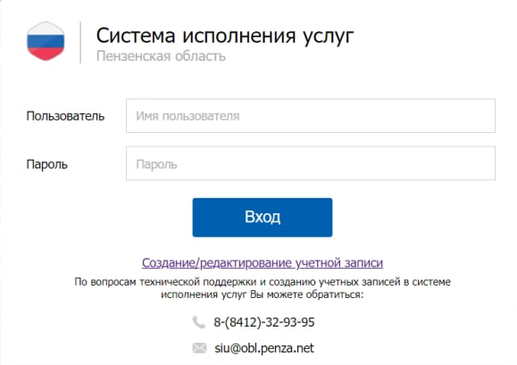
В пункте 1 Интерактивной формы Пользователю необходимо выбрать одно из действий, предназначенных для управления учетной записью:
      - Создание учётной записи – используется при создании нового Пользователя в СИУ.
      - Редактирование прав учётной записи – используется в случае добавления/удаления прав ранее созданному Пользователю.
      - Блокировка учетной записи – используется в случае прекращения полномочий по оказанию услуг или обработке межведомственных запросов ранее созданного Пользователя СИУ.
      - Восстановление учётной записи/пароля – используется в случае невозможности входа или изменения пароля учетной записи в целях исполнения полномочий по оказанию услуг или обработке межведомственных запросов ранее созданного Пользователя СИУ.

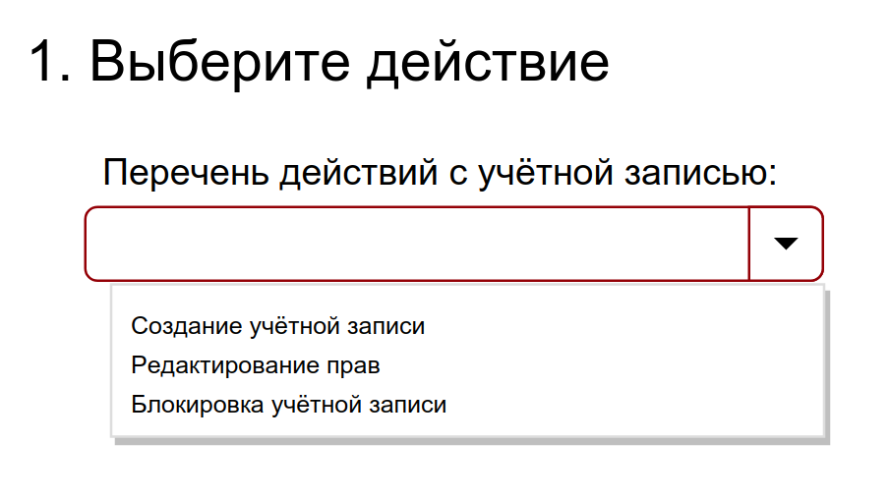

- Создание учётной записи
При выборе действия «Создание учетной записи» необходимо предусмотреть следующее:
В пункте 2 необходимо заполнить информацию о Пользователе. Поля, отмеченные красной звездочкой, обязательны к заполнению:
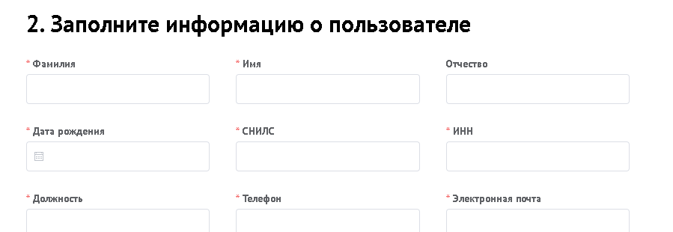

Если введено значение СНИЛС, совпадающее с имеющимся в СИУ, Пользователь на Интерактивной форме увидит информационное сообщение - «Пользователь с данным СНИЛС уже существует в системе». В этом случае необходимо проверить правильность заполнения поля или обратиться по адресу электронной почты siu@obl.penza.net в службу поддержки ГБУ Пензенской области «Безопасный регион» (далее – СТП).
В пункте 3 необходимо выбрать организацию Пользователя в СИУ:
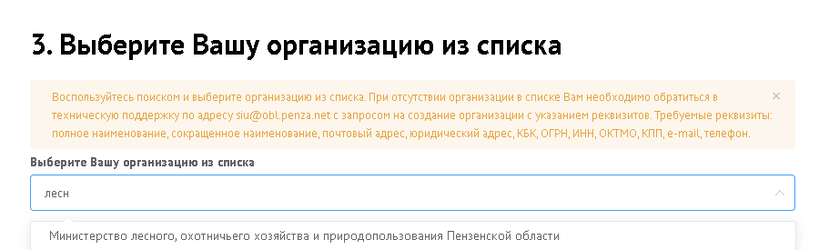

В пункте 4 следует выбрать одно из указанных действий согласно внутреннего локального акта о назначении ответственного специалиста по работе в СИУ. При выборе действия «Всё» отобразится список услуг и межведомственных запросов для назначения прав доступа в СИУ; при выборе действия «Услуги» – список услуг; при указании позиции «Межведомственные запросы» – только список межведомственных запросов для получения прав доступа в СИУ. Список услуг отображается согласно организации-исполнителя указанных услуг в СИУ.
Если в рамках одной заявки запрашиваются привилегии и на услуги и на межведомственные запросы, то необходимо выбрать «Всё», иначе при переключении типа выбранные позиции сбросятся.
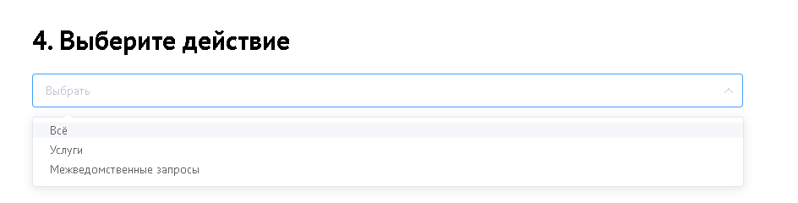
В пункте 5 при назначении прав на исполнение услуг в СИУ необходимо заполнить поля, отмеченные красной звездочкой:
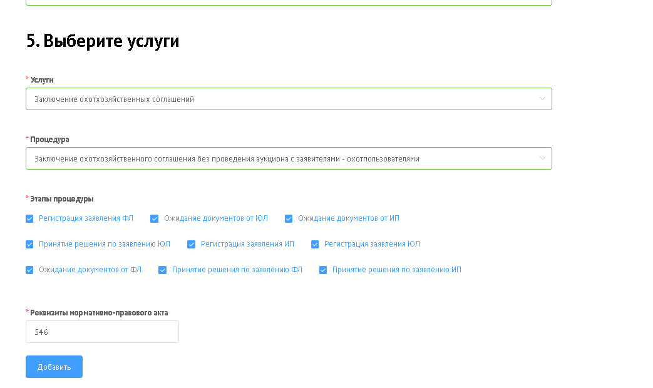
Для добавления нескольких услуг необходимо нажать кнопку «Добавить» и заполнить обязательные поля формы.
Для удаления выбранной услуги необходимо нажать кнопку «Удалить».
В поле «Реквизиты нормативно-правового акта» указываются реквизиты внутреннего локального акта о назначении ответственного специалиста по исполнению услуг в СИУ.

В Пункте 5 при назначении прав на обработку межведомственных запросов в СИУ необходимо заполнить поля, отмеченные красной звездочкой:
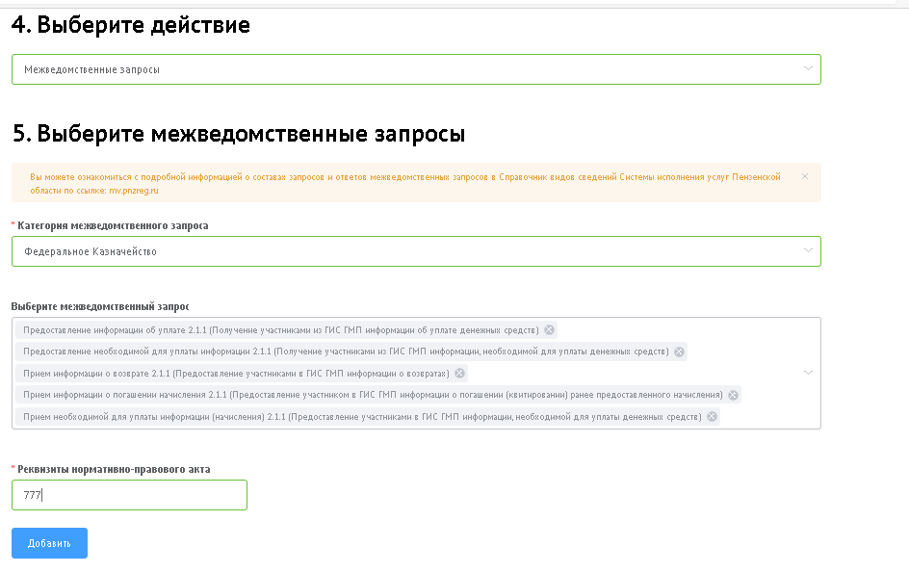
Вы можете ознакомиться с подробной информацией о содержании запросов и ответов межведомственных запросов в Справочнике видов сведений Системы исполнения услуг Пензенской области по ссылке: mv.pnzreg.ru.
Для удаления межведомственных запросов выбранной категории необходимо нажать на справа от названия межведомственного запроса или снять в раскрывающемся списке выбранных межведомственных запросов:
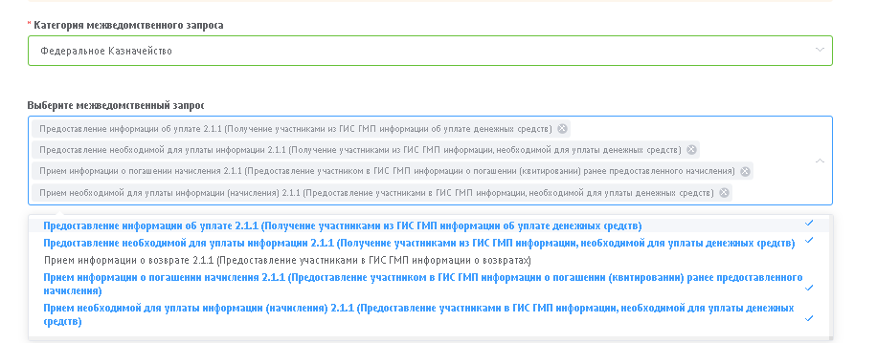
В поле «Реквизиты нормативно-правового акта» указываются реквизиты внутреннего локального акта о назначении ответственного специалиста по обработке межведомственных запросов в СИУ.
Для добавления межведомственных запросов других категорий необходимо нажать кнопку «Добавить».
Для удаления выбранной категории межведомственных запросов необходимо нажать кнопку «Удалить».
В пункте 6 необходимо приложить сканированную копию внутреннего локального акта о назначении ответственного специалиста (приказ или распоряжение) согласно указанных форматов:
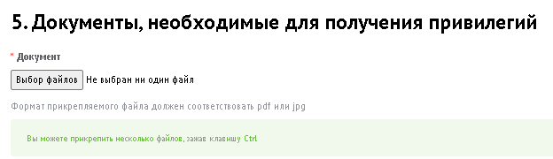
Для загрузки нескольких документов о назначении ответственного специалиста следует нажать кнопку «Выбор файлов» и, зажав клавишу Ctrl, выбрать необходимые файлы:
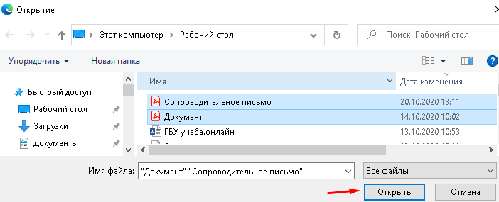
В пункте 7 «Примечание» можно ввести примечание для службы поддержки ГБУ Пензенской области «Безопасный регион».
В пункте 8 «Пароль от архива» необходимо ввести пароль от архива с учетными данными в СИУ:
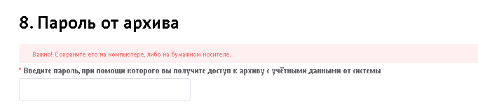
Внимание! Необходимо сохранить этот пароль на локальном компьютере или записать на бумажном носителе.
После заполнения полей Интерактивной формы необходимо нажать на кнопку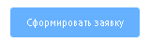.
Пользователю на указанный в заявке адрес электронной почты должно прийти уведомление о созданной заявке. В письме указан номер заявки и перечень запрошенных привилегий. При обращении в СТП необходимо указывать номер заявки из этого уведомления.
Срок обработки заявки до 10 рабочих дней. Срок обработки заявки в СТП может быть продлен в случае проведения аварийных или плановых технических работ, таким образом, срок обработки заявки может быть продлен на время, затраченное на проведение технических работ.
После успешной обработки заявки на создание учетных записей Пользователю создается учетная запись, генерируются логин и пароль для осуществления доступа к СИУ. Учетные данные передаются Пользователю на указанный в заявке адрес электронной почты.
В случае отклонения заявки формируется отказ, происходит автоматическое закрытие заявки и направляется соответствующее электронное уведомление Пользователю на указанный в заявке адрес электронной почты.
Причинами для отклонения заявки на создание учетной записи в СИУ могут быть:
1. Поступление запроса от сотрудника, не относящегося к указанному в документах и заявке ведомству;
2. Некорректное заполнение заявки на создание учетной записи в СИУ;
3. Отсутствие или некорректное заполнение документов, указанных в п. 6.

- Редактирование прав учётной записи
При выборе действия «Редактирование прав учётной записи» необходимо предусмотреть следующее:
В пункте 2 необходимо выбрать организацию из списка аналогично разделу «Создание учётной записи».
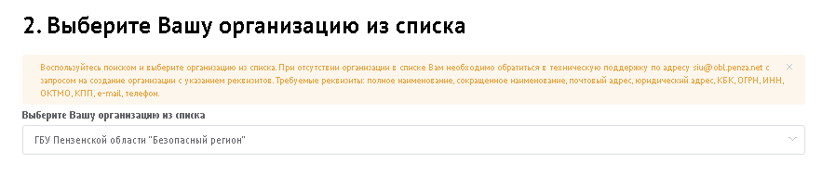
В пункте 3 следует указать логин Пользователя, которому необходимо изменить права доступа в СИУ:
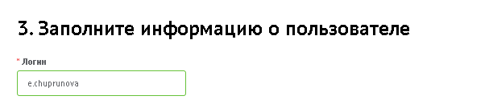
В пункте 4 необходимо выбрать одно из указанных действий согласно внутреннему локальному акту о назначении/прекращении полномочий ответственного специалиста по работе в СИУ аналогично разделу «Создание учётной записи».
В пункте 5 необходимо выбрать одно из указанных действий:
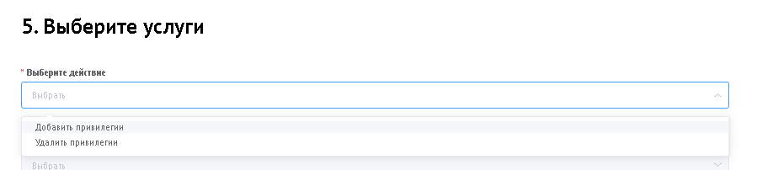
При добавлении прав на исполнение услуги следует выбрать услугу-процедуру-этапы оказания процедуры на Интерактивной форме.
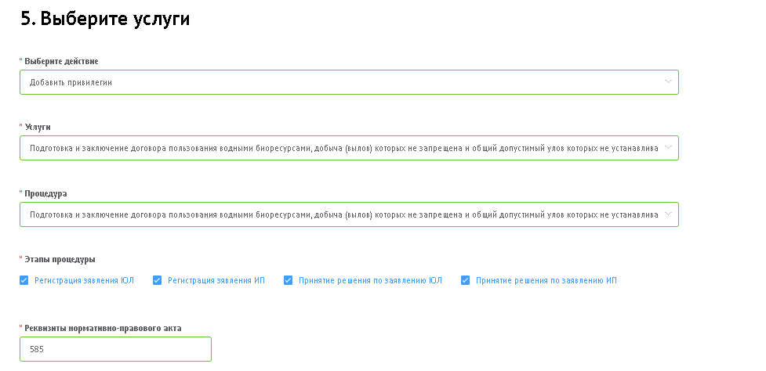

При удалении/добавлении прав на исполнение услуги/отдельных этапов её оказания следует нажать на кнопку «Добавить» и выбрать действие-услугу-процедуру-этапы оказания процедуры на Интерактивной форме.
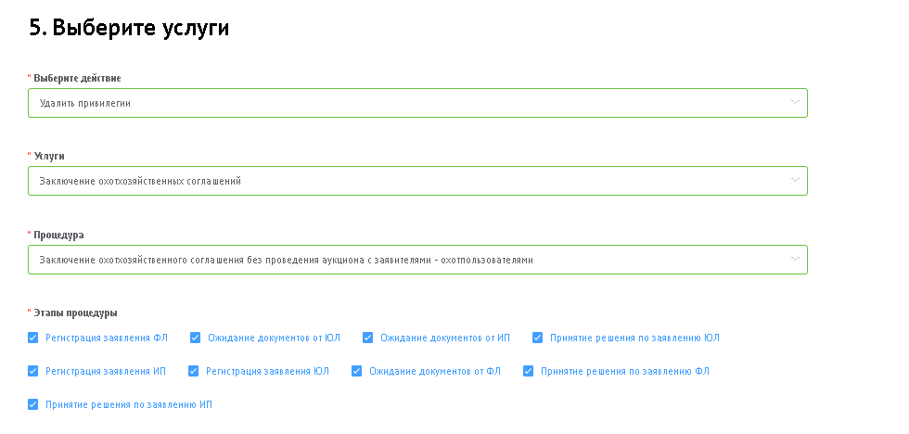
Заполнение поля «Реквизиты нормативно-правового акта» происходит аналогично разделу «Создание учётной записи».
Удаление выбранных услуг на Интерактивной форме происходит аналогично разделу «Создание учётной записи».

В пункте 6 следует выбрать одно из действий с межведомственными запросами:
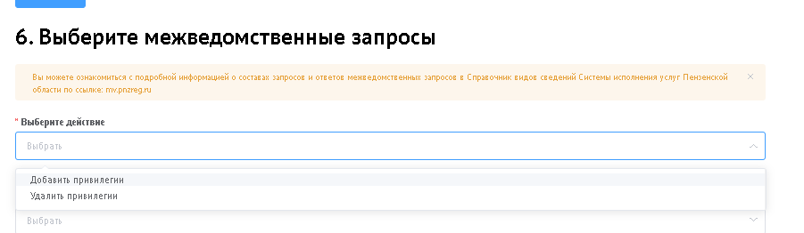
Добавление прав на обработку межведомственных запросов на Интерактивной форме происходит аналогично шагам, указанным в разделе «Создание учётной записи».
При выборе действия «Удалить привилегии» указываются те межведомственные запросы, права на которые необходимо снять.
Удаление межведомственных запросов из выбранной категории происходит аналогично шагам, указанным в разделе «Создание учётной записи».
Заполнение полей пункта 7 и 8 выполняется аналогично действиям из раздела «Создание учётной записи».
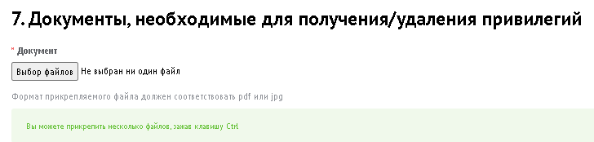
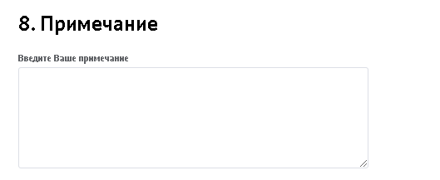

После заполнения полей Интерактивной формы необходимо нажать на кнопку.
Пользователю на ранее указанный в заявке на создание учетной записи адрес электронной почты должно прийти уведомление о созданной заявке. В письме указан номер заявки и перечень запрошенных/удалённых привилегий. При обращении в СТП необходимо указывать номер заявки из этого уведомления.
Срок обработки заявки до 10 рабочих дней. Срок обработки заявки в СТП может быть продлен в случае проведения аварийных или плановых технических работ, таким образом, срок обработки заявки может быть продлен на время, затраченное на проведение технических работ.
После успешной обработки заявки на редактирование учетных записей Пользователю направляется соответствующее уведомление на ранее указанный в заявке на создание учетной записи адрес электронной почты.
В случае отклонения заявки формируется отказ, происходит автоматическое закрытие заявки и направляется соответствующее уведомление Пользователю на ранее указанный в заявке на создание учетной записи адрес электронной почты.
Причинами для отклонения заявки на редактирование учетной записи в СИУ могут быть:
1. Поступление запроса от сотрудника, не относящегося к указанному в документах и заявке ведомству;
2. Некорректное заполнение заявки на редактирование учетной записи в СИУ;
3. Отсутствие или некорректное заполнение документов, указанных в п. 7

- Блокировка учётной записи
При выборе действия «Блокировка учётной записи» необходимо предусмотреть следующее:
В пункте 2 необходимо выбрать организацию, к которой относится Пользователь из имеющегося списка организаций СИУ.
В пункте 3 следует указать логин Пользователя, которому необходимо изменить права доступа в СИУ.
В пункте 4 необходимо приложить сканированную копию документа, подтверждающего прекращение полномочий.
В пункте 5 «Примечание» можно ввести примечание для службы поддержки ГБУ Пензенской области «Безопасный регион».
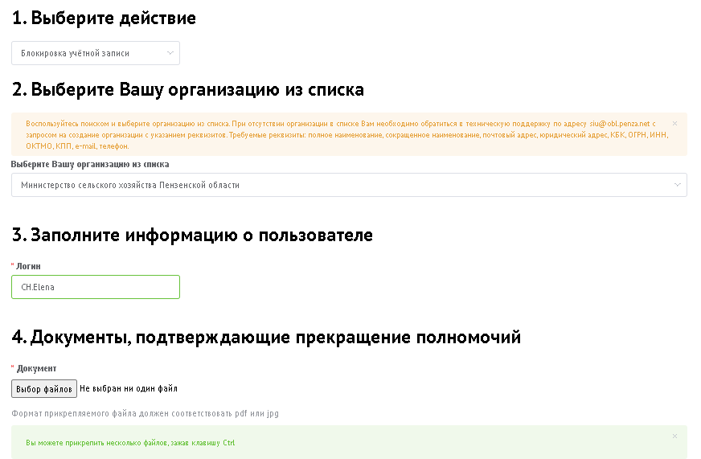
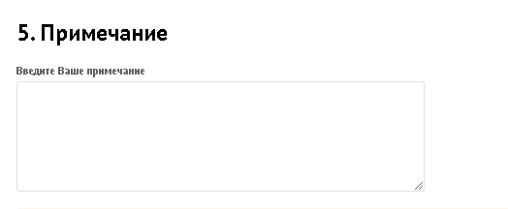
После заполнения полей Интерактивной формы необходимо нажать на кнопку
Пользователю на ранее указанный в заявке на создание учетной записи адрес электронной почты должно прийти уведомление о созданной заявке. В письме будет указан номер заявки о блокировке учетной записи Пользователя. При обращении в СТП необходимо указывать номер заявки из этого уведомления.
Срок обработки заявки до 10 рабочих дней. Срок обработки заявки в СТП может быть продлен в случае проведения аварийных или плановых технических работ, таким образом, срок обработки заявки может быть продлен на время, затраченное на проведение технических работ.
После успешной обработки заявки на блокировку учетных записей Пользователю направляется соответствующее уведомление на ранее указанный в заявке на создание учетной записи адрес электронной почты.
В случае отклонения заявки формируется отказ, происходит автоматическое закрытие заявки и направляется соответствующее уведомление на ранее указанный в заявке на создание учетной записи адрес электронной почты Пользователя.
Причинами для отклонения заявки на блокировку учетной записи в СИУ могут быть:
1. Поступление запроса от сотрудника, не относящегося к указанному в документах и заявке ведомству;
2. Некорректное заполнение заявки на блокирование учетной записи в СИУ;
3. Отсутствие или некорректное заполнение документов, указанных в п. 4.

